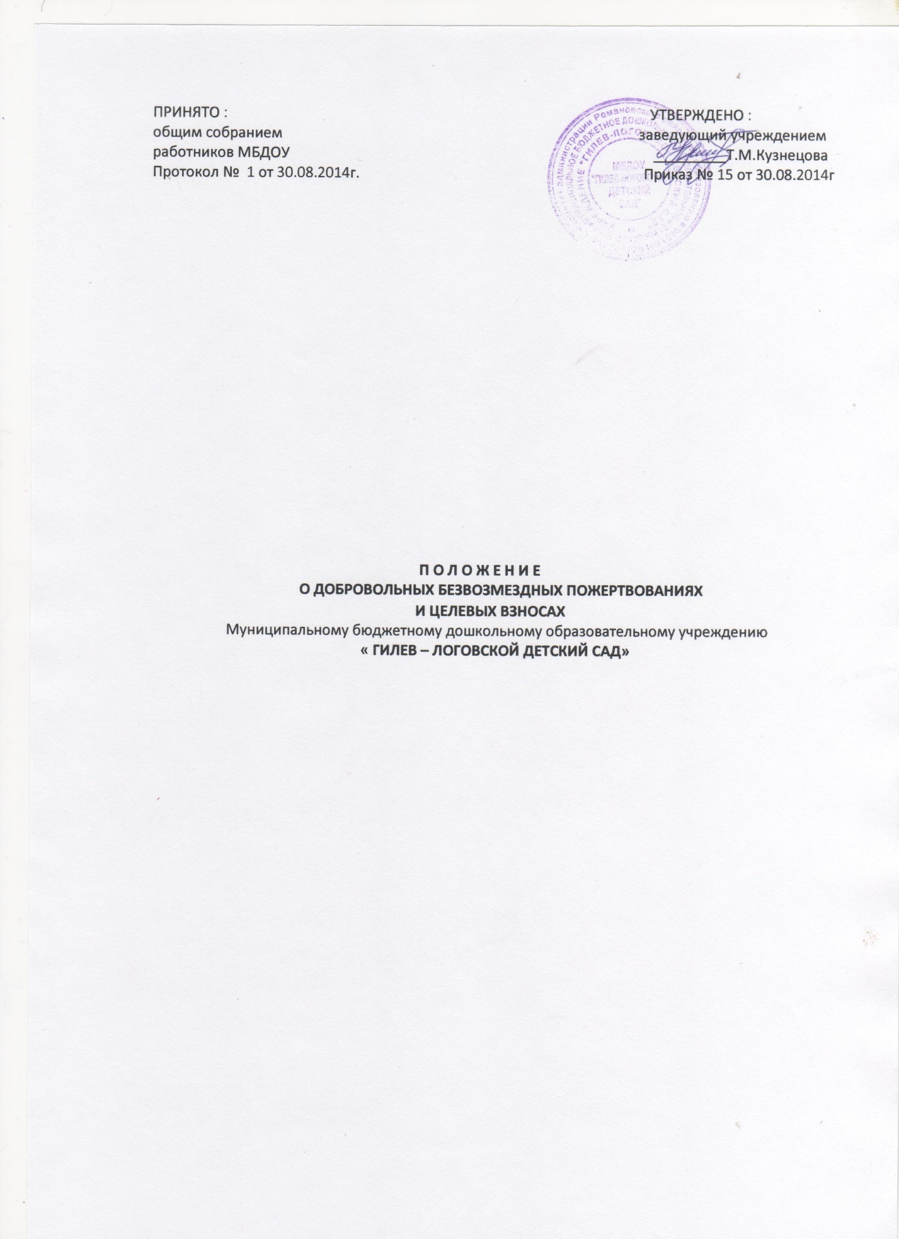

**1. Общие положения.**

1.1. Настоящее Положение о добровольных пожертвованиях и целевых взносах муниципальному бюджетному дошкольному образовательному учреждению «Гилев – Логовской детский сад»(далее по тексту – Положение)разработано в соответствии с Гражданским кодексом Российской Федерации, Налоговым кодексом Российской Федерации, Бюджетным кодексом Российской Федерации, Федеральным законом от 29.12.2012 № 273 «Об образовании в Российской Федерации», Федеральным законом от 12.01.1996 № 7-ФЗ «О некоммерческих организациях», Федеральным законом от 06.12.2011 № 402-ФЗ «О бухгалтерском учете», Федеральным законом от 11.08.1995 № 135-ФЗ «О благотворительной деятельности и благотворительных организациях», Указом Президента Российской Федерации от 31.08.1999 № 1134 «О дополнительных мерах по поддержке общеобразовательных учреждений в Российской Федерации», иными нормативными правовыми актами Российской Федерации, Уставом МБДОУ «Гилев – Логовской детский сад».

1.2. Настоящее Положение разработано с целью:

- создания дополнительных условий для ведения Уставной деятельности МБДОУ «Гилев – Логовской детский сад», в том числе совершенствования материально-технической базы, обеспечивающей воспитательно-образовательный процесс, присмотр и уход за воспитанниками;

- правовой защиты всех участников воспитательно-образовательного процесса в МБДОУ «Гилев – Логовской детский сад».

1.3. Основным источником финансирования МБДОУ «Гилев – Логовской детский сад» является бюджет муниципального образования «Романовский район Алтайского края». Источники финансирования МБДОУ, предусмотренные настоящим Положением, являются дополнительными к основному источнику. Привлечение МБДОУ дополнительных источников финансирования не влечет за собой сокращения объемов финансирования МБДОУ из бюджета муниципального образования «Романовский район Алтайского края».

1.5. Дополнительная поддержка МБДОУ оказывается в следующих формах:

- добровольные безвозмездные пожертвования;

- целевые взносы;

- безвозмездное выполнение работ, предоставление услуг (безвозмездная помощь).

1.6. Основным принципом привлечения дополнительной поддержки МБДОУ является добровольность ее внесения физическими и юридическими лицами, в том числе родителями (законными представителями) воспитанников.

1.7. Настоящее Положение не распространяет свое действие на отношения по привлечению учреждением спонсорской помощи.

**2. Основные понятия**

 2.1. В рамках настоящего Положения используются следующие понятия и термины:

*Законные представители –* родители, усыновители, опекуны, попечители детей, посещающих МБДОУ «Гилев – Логовской детский сад».

*Совет МБДОУ «Гилев – Логовской детский сад»* (далее по тексту – Совет Учреждения) – родители (законные представители) воспитанников, посещающих МБДОУ «Гилев-Логовской детский сад», избранные решением родителей на групповом родительском собрании в состав Совета Учреждения , деятельность которых направлена на содействие привлечению внебюджетных средств для обеспечения деятельности и развития МБДОУ.

*Целевые взносы* – добровольная передача юридическими или физическими лицами (в том числе законными представителями) денежных средств, которые должны быть использованы по объявленному (целевому) назначению. В контексте данного Положения целевое назначение – ведение Уставной деятельности МБДОУ «Гилев – Логовской детский сад».

*Добровольное безвозмездное пожертвование* – дарение вещи (включая деньги, ценные бумаги) или права в общеполезных целях. В контексте данного Положения общеполезная цель – ведение Уставной деятельности МБДОУ «Гилев – Логовской детский сад».

*Жертвователь* – юридическое или физическое лицо (в том числе законные представители), осуществляющее добровольное пожертвование.

*Безвозмездная помощь (содействие)* – выполняемые для МБДОУ «Гилев – Логовской детский сад» работы и оказываемые услуги в качестве помощи (содействия) на безвозмездной основе юридическими и физическими лицами.

**3. Порядок привлечения целевых взносов и добровольных пожертвований**

 3.1. Порядок привлечения добровольных пожертвований и целевых взносов для нужд МБДОУ относится к компетенции МБДОУ «Гилев – Логовской детский сад».

3.2. На принятие добровольных пожертвований от юридических и физических лиц не требуется разрешения и согласия учредителя.

3.3. Целевые взносы и добровольные пожертвования в виде денежных средств зачисляются на лицевой внебюджетный счет МБДОУ «Гилев – Логовской детский сад» в безналичной форме расчетов.

3.4. Привлечение целевых взносов может иметь своей целью приобретение необходимого МБДОУ «Гилев – Логовской детский сад» имущества, развитие и укрепление материально-технической базы ДОУ, охрану жизни и здоровья, обеспечение безопасности воспитанников в период воспитательно-образовательного процесса либо решение иных задач, не противоречащих Уставной деятельности МБДОУ «Гилев – Логовской детский сад » и действующему законодательству Российской Федерации.

3.5. Решение о необходимости привлечения целевых взносов законных представителей принимается Советом Учреждения с указанием цели их привлечения. Руководитель МБДОУ «Гилев – Логовской детский сад» представляет расчеты предполагаемых расходов и финансовых средств, необходимых для осуществления вышеуказанных целей. Данная информация доводится до сведения законных представителей путем их оповещения на родительских собраниях либо иным способом. Решение о привлечении целевых взносов должно содержать сведения о рекомендованном размере целевых взносов.

3.6. При внесении целевых взносов на основании решения Совета учреждения о целевых взносах жертвователи (законные представители) в письменной форме оформляют договор пожертвования.

3.7.МБДОУ«Гилев – Логовской детский сад» не имеет права самостоятельно по собственной инициативе привлекать целевые взносы без согласия Совета Учреждения.

3.8. Добровольные пожертвования МБДОУ «Гилев- Логовской детский сад» могут осуществляться юридическими и физическими лицами, в том числе законными представителями.

3.9. При внесении добровольных пожертвований жертвователь вправе:

- указать целевое назначение вносимого им пожертвования, заключив договор пожертвования имущества

- передать полномочия Совету Учреждения по определению целевого назначения вносимого им пожертвования, заключив договор добровольного безвозмездного пожертвования;

3.10. По результатам заседаний Совета Учреждения формируется решение о добровольных пожертвованиях, которое должно содержать сведения о целях и сроках использования поступивших добровольных пожертвований.

3.11.Заведующий МБДОУ «Гилев – Логовской детский сад» организует с помощью централизованной бухгалтерии раздельный бухгалтерский учет целевых взносов и добровольных пожертвований в соответствии с требованиями бюджетного и налогового законодательства.

3.12. Целевые взносы и добровольные пожертвования в виде материальных ценностей передаются по договору и актам приема-передачи установленного образца согласно приложению № 1 к договору пожертвования имущества  муниципальному бюджетному дошкольному образовательному учреждению «Гилев – Логовской детский сад»и подписываются заведующим МБДОУ «Гилев – Логовской детский сад» и Жертвователем.

**4. Порядок привлечения безвозмездной помощи (содействие).**

 4.1. В рамках настоящего Положения Жертвователь может оказывать МБДОУ «Гилев – Логовской детский сад» поддержку в виде безвозмездной помощи (содействие), а именно выполнять для МБДОУ работы и оказывать услуги в качестве помощи (содействия) на безвозмездной основе (далее – оказание безвозмездной помощи).

4.2. При оказании безвозмездной помощи между МБДОУ «Гилев – Логовской детский сад» и Жертвователем заключается договор на безвозмездное выполнение работ (оказание услуг) по форме согласно приложению № 3 к настоящему Положению и подписывается по окончанию работ (оказанию услуг) заведующим учреждения и Жертвователем акт сдачи-приемки выполненных работ (оказанных услуг) установленного образца форме согласно приложению № 1 к договору на безвозмездное выполнение работ (оказание услуг).

4.3. При оказании безвозмездной помощи решением Совета ДОУ может быть рекомендовано Жертвователю (законному представителю), оказывающему безвозмездную помощь, при поступлении в учреждение внести целевой взнос в меньшем размере либо он может быть освобожден от внесения целевого взноса.

**5. Полномочия Совета МБДОУ «Гилев–Логовской детский сад»**

5.1. В рамках настоящего Положения к полномочиям Совета МБДОУ «Гилев – Логовской детский сад» относится:

- содействие привлечению внебюджетных средств для обеспечения Уставной деятельности МБДОУ;

- определение рекомендаций о размере добровольных пожертвований и целевых взносов, которые будут внесены законными представителями и иными физическими и юридическими лицами;

- определение целевого назначения и сроков освоения денежных средств;

- определение формы отчетности, по которой предоставляется отчет жертвователям, с указанием сроков предоставления отчета;

- осуществление контроля за использованием пожертвований жертвователей на нужды МБДОУ «Гилев – Логовской детский сад».

5.2. В соответствии с Уставом МБДОУ «Гилев – Логовской детский сад» Совет Учрежедния принимая решение о целевом назначении поступивших пожертвований, может направить денежные средства на следующие цели:

1. приобретение имущества, оборудования;

2. приобретение хозяйственных товаров, строительных материалов;

3. оплату за проведение работ и оказание услуг, в том числе:

3.1. услуг связи;

3.2. транспортных услуг;

3.3. услуг по содержанию имущества;

3.4. курсов повышения квалификации;

3.5. прочих работ и услуг;

3.6. прочих расходов.

**6. Ведение бухгалтерского и налогового учета целевых взносов и добровольных пожертвований**

6.1. Учреждение ведет через централизованную бухгалтерию комитета администрации Романовского района по образованию обособленный раздельный бухгалтерский и налоговый учет всех операций целевых взносов и добровольных пожертвований, для использования которых установлено определенное назначение.

Все хозяйственные операции оформляются при наличии первичных учетных документов, сформированных в соответствии с требования федерального закона о бухгалтерском учете.

6.2. При безналичном поступлении денежных средств бухгалтер централизованной бухгалтерии, приходует их на основании банковской выписки и прилагаемого платежного документа (квитанция, реестр платежей). Целевые взносы жертвователи вносят на лицевой внебюджетный счет МБДОУ «Гилев – Логовской детский сад» через кассу централизованной бухгалтерии или отделения почты, банков Российской Федерации, с которыми заключен договор Управлением по экономике и финансам  администрации Романовского района на обслуживание по приему платежей.

6.3. Налоговый учет в МБДОУ «Гилев – Логовской детский сад» ведется в централизованной бухгалтерии с обязательным предоставлением отчета о целевом использовании имущества (в том числе денежных средств), работ, услуг, полученных в рамках пожертвования, целевых поступлений, в составе налоговой декларации по налогу на прибыль. Сведения налоговой декларации должны соответствовать данным налоговых регистров, утвержденных Учетной политикой МБДОУ.

6.4. В платежном документе в графе «назначение платежа пожертвования по договору №… от… ». В случае указания иных назначений в платежном документе сумма пожертвования облагается налогом в соответствии с налоговым законодательством.

**7. Отчетность по целевым взносам и добровольным пожертвованиям**

7.1. МБДОУ «Гилев – Логовской детский сад» предоставляет Учредителю, в налоговый орган отчеты по установленной форме в установленные законодательством сроки.

7.2. МБДОУ «Гилев – Логовской детский сад» обязано на собраниях родителей в установленные сроки и

форме, но не реже одного раза в год, публично отчитываться перед жертвователями, в том числе законными представителями, о направлениях использования и израсходованных суммах целевых взносов и добровольных пожертвований. Отчет должен содержать достоверную и полную информацию в доступной и наглядной форме. Для ознакомления с отчетом наибольшего числа жертвователей отчет может быть размещен по группам на информационных стендах МБДОУ и в обязательном порядке на официальном сайте МБДОУ «Гилев – Логовской детский сад».

7.3. Отчет, сформированный за отчетный период и содержащий показатели о суммах поступивших средств по группам и в целом по МБДОУ , и об израсходованных суммах по направлениям расходов рассматривается и утверждается Советом учреждения или Общим собранием работников МБДОУ, о чем составляется соответствующий протокол заседания Совета Учреждения или Общего собрания работников МБДОУ «Гилев – Логовской детский сад».

**8. Ответственность**

8.1. Заведующий МБДОУ «Гилев – Логовской детский сад» несет персональную ответственность за соблюдение порядка привлечения дополнительной поддержки, в том числе за привлечением и использованием целевых взносов, добровольных пожертвований в соответствии с настоящим Положением и действующим законодательством.

**9. Особые положения**

 9.1. Запрещается отказывать законным представителям в приеме детей в МБДОУ «Гилев – Логовской детский сад» или исключать из него из-за невозможности или нежелания законных представителей вносить целевые взносы, добровольные пожертвования.

9.2. Запрещается принуждение со стороны работников МБДОУ «Гилев – Логовской детский сад» к внесению законными представителями целевых взносов, добровольных пожертвований.

9.3. Запрещается сбор целевых взносов и добровольных пожертвований в виде наличных денежных средств работниками МБДОУ «Гилев – Логовской детский сад».

Приложение 1

**ДОГОВОР №____**

**добровольного пожертвования (дарения в общественных целях)**

**Муниципальному бюджетному дошкольному образовательному учреждению**

**« Гилев – Логовской детский сад»**

**с. Гилев -Лог «___»___________20__ г.**

Мы, нижеподписавшиеся

______________________________________________________________________________________________

фамилия, имя, отчество физического лица)

именуемый (ая) в дальнейшем Жертвователь, с одной стороны, и Муниципальное бюджетное дошкольное образовательное__учреждение «Гилев – Логовской детский сад»__________,

(полное наименование учреждения в соответствии с его Уставом)

именуемое в дальнейшем «Учреждение» , в лице заведующего Кузнецовой Татьяны , действующей на основании Устава, с другой стороны, заключили настоящий Договор о нижеследующем:

**1. Предмет договора**

1.1. Жертвователь передаёт «Учреждению» в качестве добровольной безвозмездной передачи (пожертвовании**) натуральные продукты : картофель, овощи разные свежие по нормам, установленным СанПином 2.4.1.3049-13 для осуществления полноценного питания воспитанников**

(указать, что именно: денежные средства в сумме, имущество, права и т.п.; цель использования)

**2. Права и обязанности сторон**

2.1.«Учреждение» принимает пожертвование и обязуется:

а) использовать его по целевому назначению;

б) вести обособленный учёт всех операций по использованию пожертвования;

в) незамедлительно известить Жертвователя (его правопреемника), если использование пожертвования в соответствии с указанным Жертвователем назначением станет невозможным вследствие изменившихся обстоятельств.

2.2. Если законодательством предусмотрено нотариальное оформление сделки и (или) государственная регистрация сделки с имуществом, составляющим объект пожертвования, то соответствующие расходы несёт____________________________________________________________________________________________

(указать сторону договора, несущую расходы)

2.3.. Жертвователь (его правопреемник) вправе:

а) контролировать использование пожертвования по целевому назначению;

б) требовать отмены пожертвования в случае использования пожертвования не в соответствии с указанным Жертвователем назначением или изменения «Учреждением» этого назначения в силу изменившихся обстоятельств без согласия Жертвователя (его правопреемника)

**3.Ответственность сторон**

3.1. Настоящий Договор заключён в соответствии со статьёй 582 Гражданского Кодекса Российской Федерации, Все споры, вытекающие из настоящего Договора, разрешаются в порядке, определяемом гражданским процессуальным законодательством Российской Федерации.

3.2. Срок действия Договора. Настоящий Договор заключён сроком на один год с момента его подписания обеими сторонами.

3.4. Срок действия договора считается автоматически пролонгирован на последующий год, если ни одна из сторон не заявит об обратном.

**4.Адреса и реквизиты сторон:**

Жертвователь Учреждение: Заведующий учреждением

________________________ ________________Т.М.Кузнецова

________________________

МБДОУ» «Гилев – Логовской детский сад»

________________________ с.Гилев – Лог,ул.Школьная 27.кв.1

________________________ л/с 20176Ч04950

(домашний адрес) р/с 40701810401731003800 ГРКЦ ГУ Банка

России по Алтайскому краю

________________________ ИНН 2268050418

________________________ КПП 226801001

(паспортные данные) БИК 0401733001

________________________

Приложение № 2

к Договору добровольного

безвозмездного пожертвования

Муниципальному бюджетному дошкольному

образовательному учреждению

«Гилев – Логовской детский сад»

АКТ ПРИЕМКИ-ПЕРЕДАЧИ

**продуктов натуральных**

**муниципальному бюджетному дошкольному образовательному учреждению «Гилев – Логовской детский сад»**

г. Гилев -Лог« » _______________ 2014г.

 Муниципальное бюджетное дошкольное образовательное учреждение **«Гилев – Логовской детский сад»**, именуемое в дальнейшем «Учреждение», в лице заведующего учреждением Кузнецовой Татьяны Михайловны, действующего на основании Устава, с одной стороны и ________________________________________________________________________________

(ф.и.о.)

именуемый в дальнейшем «Жертвователь» с другой стороны, составили настоящий акт (далее - Акт) о нижеследующем:

1. во исполнение п. 1.1 Договора пожертвования от "__" _________ 2014г.

жертвователь передал, а « Учреждение»приняло следующее пожертвование:

наименование пожертвования: картофель – ____________

капуста - ____________

морковь - ____________

свекла - ____________

2.Стоимость _____________________________________________________________________руб.

3. Настоящий Акт составлен в двух экземплярах, по одному для каждой из Сторон, и является неотъемлемой частью Договора добровольного безвозмездного пожертвования № от "___" _____2014 г.

Жертвователь:                                         Учреждение: заведующий ОУ

_______________________________________ ___________________Т.М.Кузнецова

______________________________

(подпись)